桂林电子科技大学
2017年硕士研究生统一入学考试试题
科目代码: | 817 | 科目名称: 电子技术综合（A） |  | A卷
注意：答案必须全部写在答题纸上，写在试题上无效；答案要标注题号，答题纸要填写姓名和考号，并标注页码与总页数；交卷时，将答题纸与试题一起装入试卷袋，密封签字。
第一部分 模拟电子技术（满分75分）
一、选择题（每题2分共20分）
1、由NPN管组成的共射极放大电路，若静态点偏置过小，则当输入电压为正弦波时，输出电压波容易产生（ ）。
A、负半波削平 B、正半波削平 C、双向削平 D、不确定
2、某差分放大器的差模电压增益为1000，共模抑制比为100dB，则共模电压增益为（ ）。
A、0.01 B、0.01dB
C、10 D、10dB
3、某反馈电路的交流通路如图所示，该
电路引入的反馈类型为（ ）。

A、并联电压正反馈
B、串联电流正反馈
C、串联电压负反馈
D、并联电流负反馈
4、放大电路在低频信号作用时放大倍数下降的原因是（ ）。
A、耦合电容和旁路电容的存在 B、半导体极间电容和分布电容的存在
C、半导体的非线性 D、温度对导体的影响
5、集成运放接成单限电压比较器时，电路形式应为（ ）。
A、开环 B、电压负反馈
C、电流负反馈 D、并联负反馈
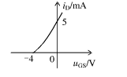
6、某场效应管的转移特性如图所示，该管为（ ）
A、P沟道增强型MOS管 B、N沟道增强型MOS管
C、P沟道结型管场效应 D、N沟道耗尽型MOS管

7、多级放大电路放大倍数的波特图是 （ ）
A. 各级波特图的叠加 B. 各级波特图的乘积
C. 各级波特图中通频带最窄者 D. 各级波特图中通频带最宽者
8、在图示电路中，已知变压器副边电压有效值U２＝20V ，变压器内阻和二极管导通电压均可忽略不计，R<<RL(R为电感线圈电阻)，u_{D}波形如图所示，选择填空：
1）、输出电压平均值UO约为( )；
A、28V B、24V C、18V
2） ．整流电路中二极管的导通角( )；
A、大于 B、约等于 C、比小得多
3） ．当负载电阻减小时，输出的纹波电压幅值将( )。
A、增大 B、不变 C、减小
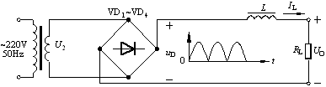

二、填空题（每空1分共15分）
1、稳压二极管稳压工作时，是工作在其特性曲线的_________________区。
2、场效应管是一种 控制型器件， 而双极型晶体管是 控制型器件。
3、功率放大电路的要求是 大， 小和 高。
4、一个负反馈放大器，当输入电压为50mV时，输出电压为100mV，断开其反馈支路，保持输入不变，测得输出电压为2V，则该放大器的开环放大倍数为 ，闭环放大倍数为 ，反馈环节的反馈系数为 。
5、电压并联负反馈网络使放大器放大增益 ，输入电阻 ，输出电阻 ，负反馈对放大器带宽的影响是 。（填增加或减小）
6、正弦波振荡电路的幅值平衡条件是 ，相位平衡条件是 。，

三、计算题（共40分）

1、（15分）电路如图5所示，已知：晶体管的β均为50，，$r_{{\text{bb}}^{'}}=\text{300}Ω$，。
1）求各三极管的，。
2）求，$R_{\text{id}}$，$R_{\text{od}}$。

2、（15分）放大电路如图6所示。
1）分析电路中反馈为何种类型？
2）试述引入反馈后电路的输入电阻和输出电阻的变化情况。
3）假设满足深负反馈条件，估算电压放大倍数。

3、（10分）某放大电路的电压放大倍数复数表达式为：
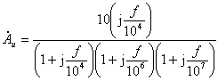，式中f的单位为Hz。
求：1)画出该放大电路的对数幅频特性(用折线近似，标明关键点坐标值)。
2） 该电路的下限频率为_________，上限频率为_________，中频电压增益为_________
dB，输出电压和输入电压在中频段的相位差为_________。

第二部分：数字电子技术（满分75分）
四、选择题（每题2分共20分）
1、已知$Y=A\overline{B}+B+\overline{A}B$下列结果中正确的是（ ）
A．Y＝A B．Y＝B C．Y＝A＋B D．$Y=\overline{A}+\overline{B}$
2、十进制数125.125对应的二进制数为（ ）。
A、1111101.001 B、1111100.01
C、1111101.101 D、1111111.001
3、函数$F(A,B,C,D)=\sum{{}_{m}(0,1,2,3,6,8,\text{13},\text{15})}$的最简与或式是（ ）。
A、F=A’B’+A’CD’+ABD+B’C’D’； B、F=A’B’D+A’CD’+ABD+B’CD’；
C、F=A’B’+AB’D’+ABD+A’CD’； D、F=A’B’+ABD+B’C’D’+A’CD’+B’CD’
4、三态门中的三种状态指的是（ ）。
A.零电平，低电平，高阻 B. 高电平，低电平，零阻
C. 高电平，低电平，高阻 D. 高电平，零电平，高阻
5、在下列逻辑电路中不是组合逻辑电路的有（ ）。
A. 数据选择器 B. 全减器 C. 加法器 D. 触发器
6、在下列电路中，只有（ ）不能实现$Q^{n+1}=\overline{Q^{n}}$，

7、电路如下图（图中为下降沿Jk触发器），触发器当前状态Q₃ Q₂ Q₁为“011”，请问时钟作用下，触发器下一状态为（ ）
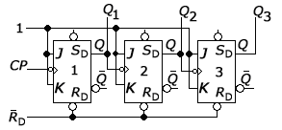
A．“110” B．“100” C．“010” D．“000”
8、T触发器特性方程（ ）。
A $Q^{n+1}={\text{TQ}}^{n}+\overline{T}\overline{Q^{n}}$ B $Q^{n+1}=T\overline{Q^{n}}$
C $Q^{n+1}=T{\overline{Q}}^{n}+\overline{T}Q^{n}$ D $Q^{n+1}=\overline{T}Q^{n}$
9、D/A转换电路过程不包含（ ）。
A、译码 B、量化 C、采样 D、保持
10、为实现将JK触发器转换为D触发器，应使（ ）。
A、J=D,K= B、K=D,J= C、J=K=D D、J=K=

五、化简逻辑函数（每题5分，共10分）
1．用公式法化简$Y=\text{ABC}+\text{ABD}+A\overline{C}D+\overline{C}⋅\overline{D}+A\overline{B}C+\overline{A}C\overline{D}$，化为最简与或表达式。
2．用卡诺图化简$Y(A,B,C,D)=\sum{（3，5，6，7，\text{10}\text{）＋}\sum{（0，1，2，4，8）}}$，化为最简与或表达式。

六、分析题（共45分）
1、分析下图电路的逻辑功能，列出真值表，写出函数式，说明电路逻辑功能的特点。（17分）
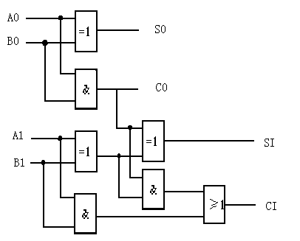

2、分析下面时序逻辑电路图的功能，写出电路的驱动方程、状态方程和输出方程，画出电路的状态转换图，并判断电路能否自启动。（18分）
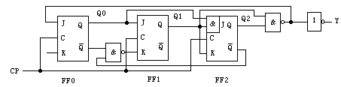

3、（1）AD7533是一个10位的DAC芯片，其分辨率是多少？若则当输入数字量1000000000时，求对应的输出电压值。（5分）
（2）A/D转换器的种类有哪些？各有何优缺点？（5分）

